BÀI TẬP THỰC HÀNH REACT NATIVE
Chủ đề: LAYOUT với Flexbox — Ứng dụng BookStore Online

Link github:
Giờ 4 — Layout toàn màn hình: ScrollView & SafeAreaView
Bài tập 1: Màn hình Trang chủ BookStore hoàn chỉnh
Ghép Header (Giờ 1), Category Chips (Giờ 2), Book Grid (Giờ 3) và Floating Cart Button (Giờ 4) thành 1 màn hình Home hoàn chỉnh có thể cuộn được.
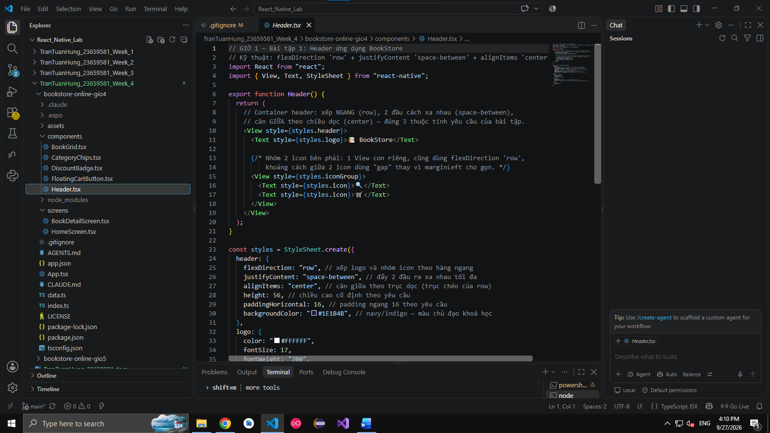
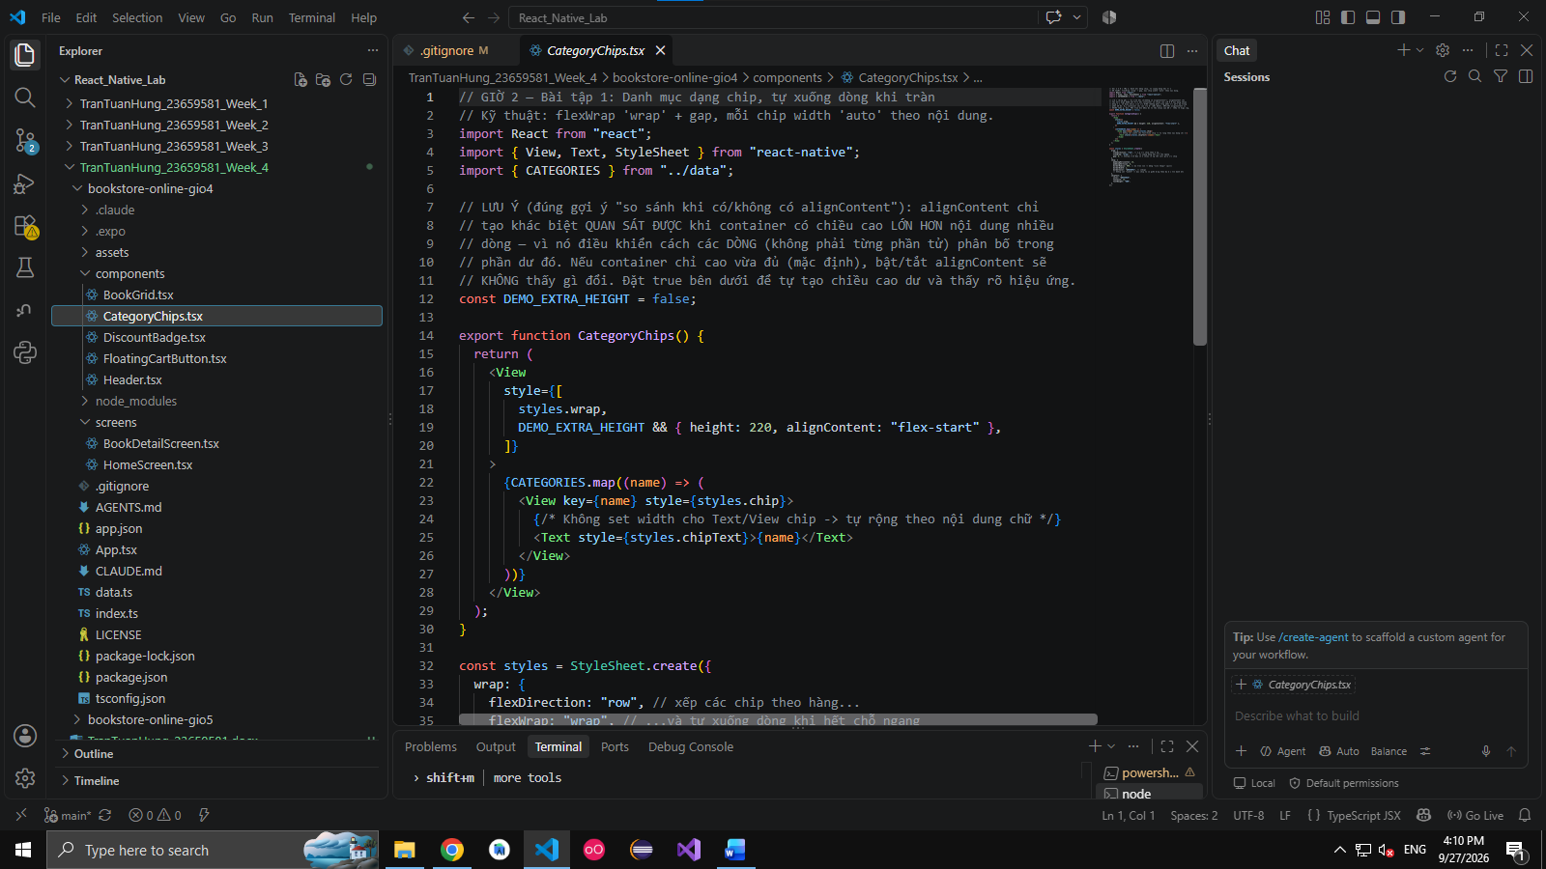
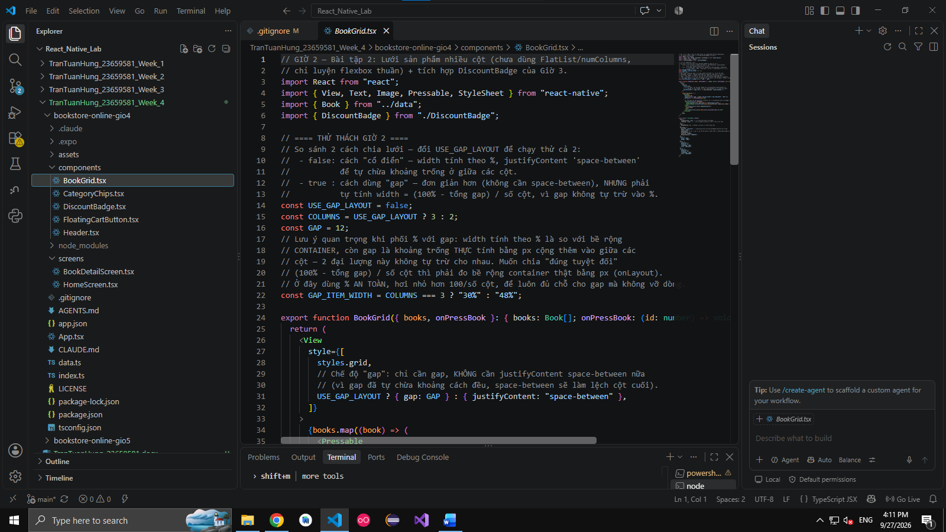
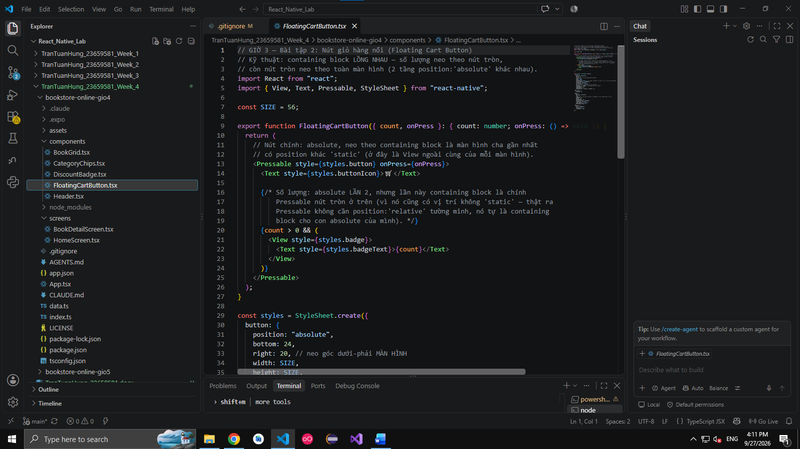
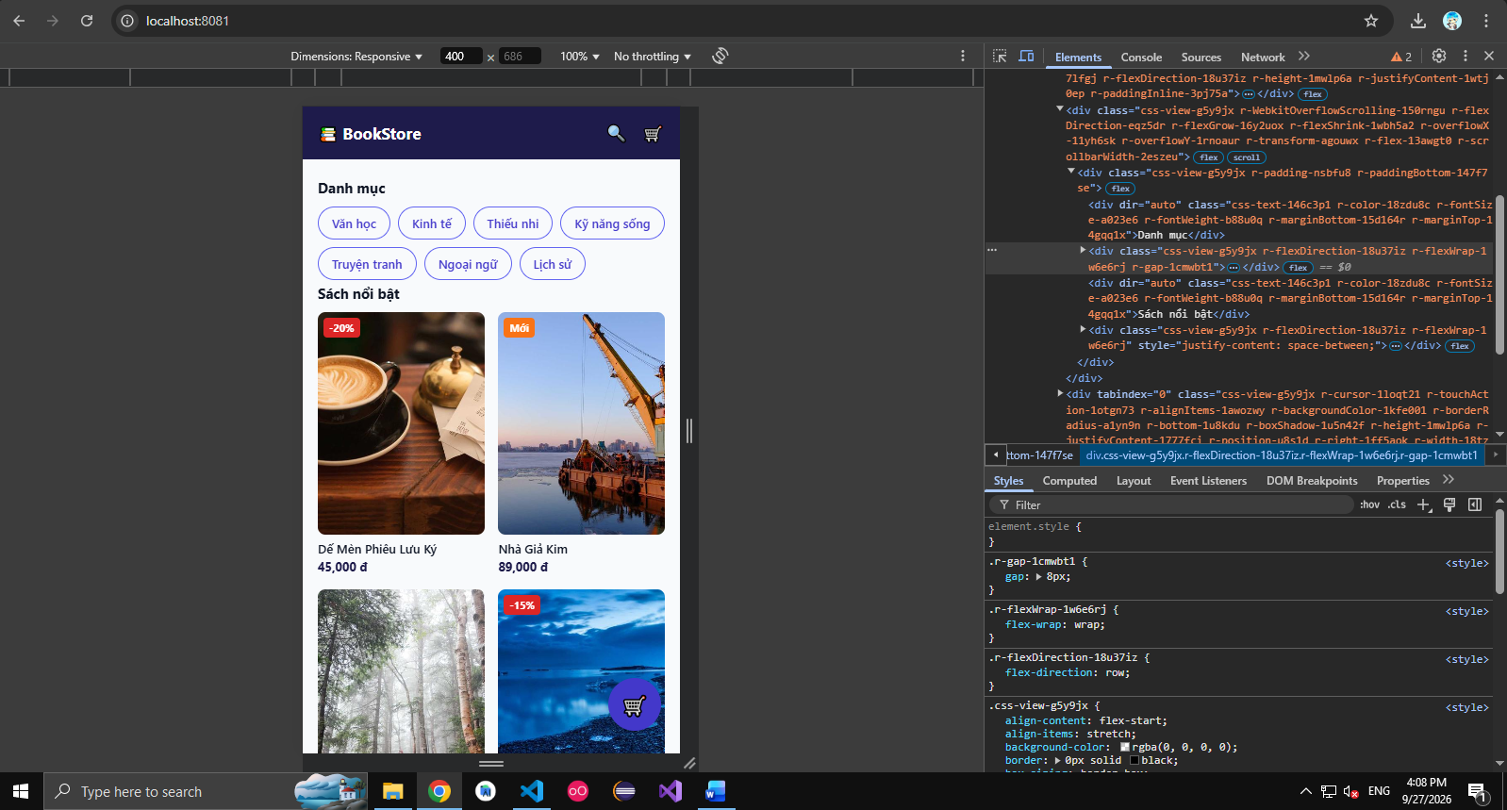

Yêu cầu kỹ thuật:
- Cấu trúc: SafeAreaView (flex:1) > Header (cố định, không nằm trong ScrollView) > ScrollView (flex:1, chứa Chips + Grid) > Floating Cart Button (absolute, nằm ngoài ScrollView cùng cấp).
- ScrollView cần showsVerticalScrollIndicator={false} và contentContainerStyle có paddingBottom đủ lớn để Grid không bị nút giỏ hàng che mất phần tử cuối.
Gợi ý: Nút nổi phải là con của View ngoài cùng (song song với ScrollView), không đặt bên trong ScrollView, nếu không nó sẽ cuộn theo nội dung.

Bài tập 2: Màn hình Chi tiết sách (Book Detail)
Dựng màn hình chi tiết 1 cuốn sách: ảnh bìa lớn phía trên (căn giữa), tên sách + tác giả + giá + mô tả dài phía dưới (cuộn được), thanh 'Thêm vào giỏ' cố định dưới cùng màn hình.
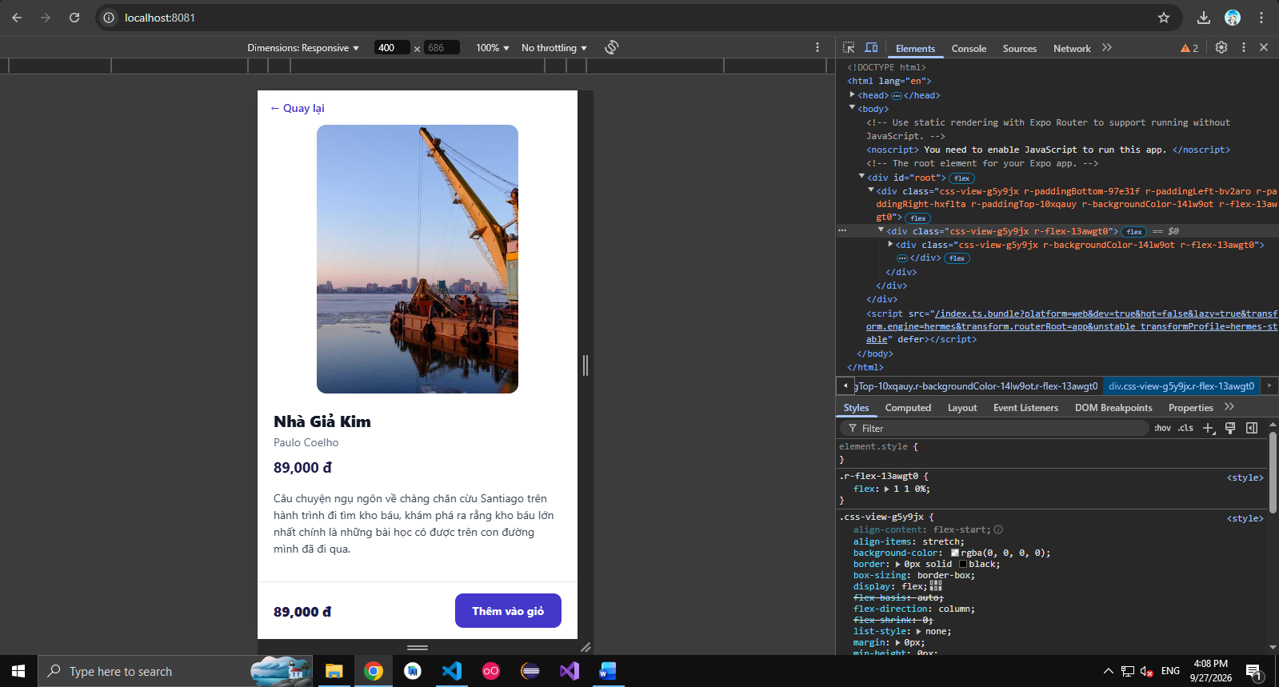

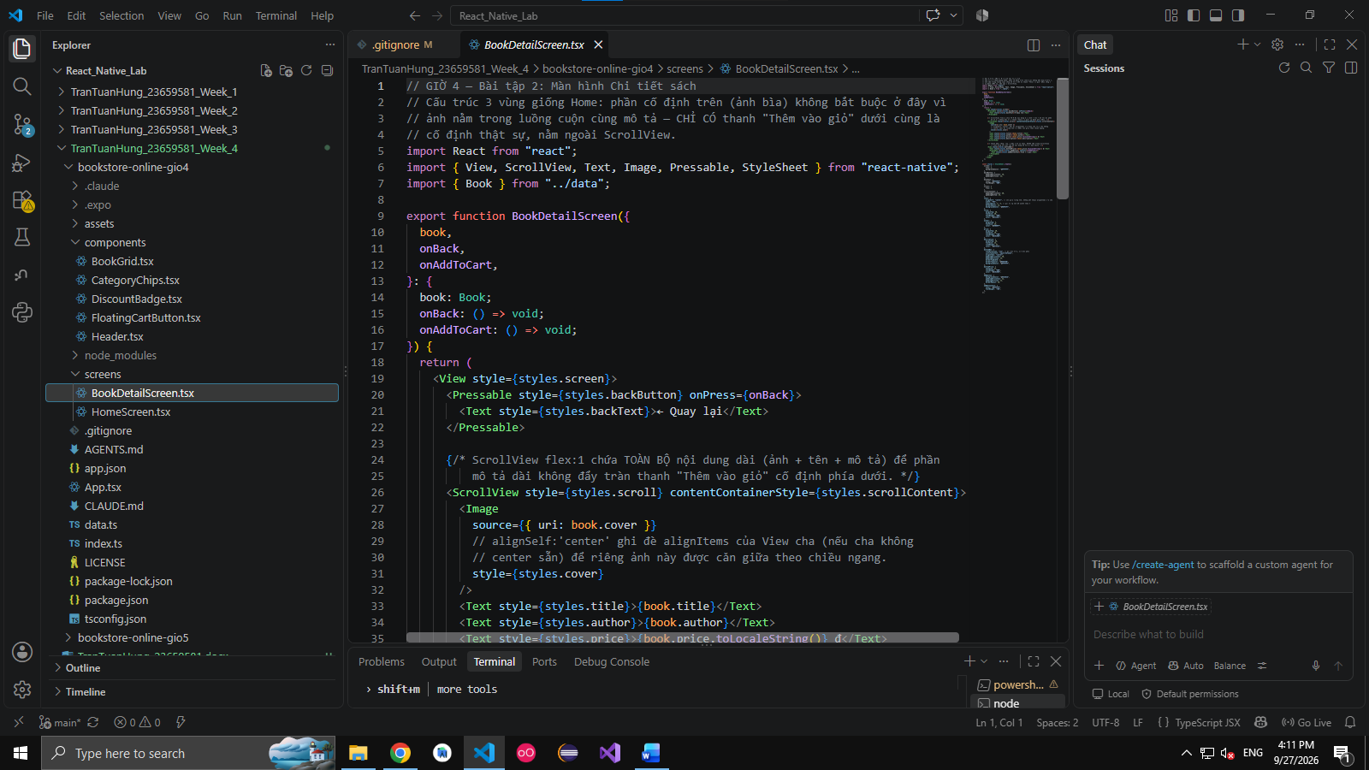
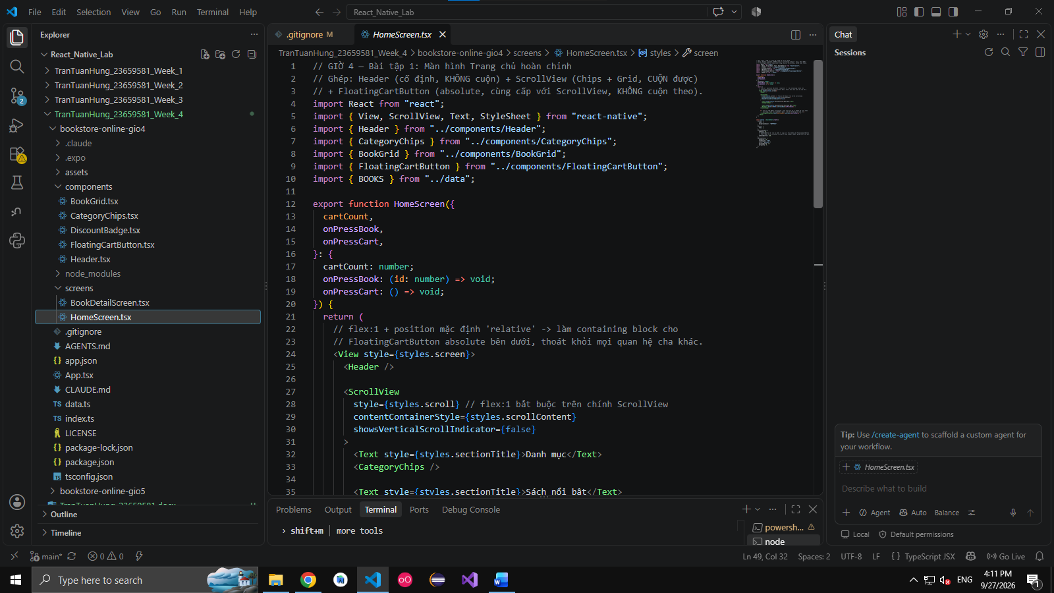
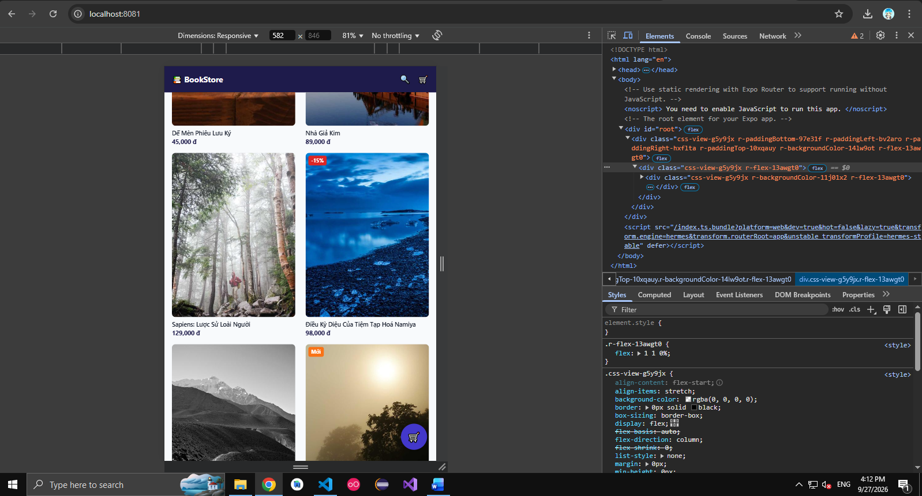
Yêu cầu kỹ thuật:
- Ảnh bìa lớn: alignSelf: 'center', width cố định hoặc theo %, aspectRatio giữ tỉ lệ.
- Phần mô tả dài đặt trong ScrollView riêng (flex:1) để không đẩy tràn thanh 'Thêm vào giỏ' cố định phía dưới.
- Thanh dưới cùng: flexDirection: 'row', justifyContent: 'space-between', không nằm trong ScrollView.
Gợi ý: Cấu trúc tổng thể tương tự bài tập 1: phần cố định (đầu/cuối) nằm ngoài ScrollView, phần nội dung dài nằm trong ScrollView ở giữa.

Giờ 5 — Tổng hợp: Bottom Tab Layout & Hoàn thiện ứng dụng
Bài tập 1: Thanh Tab Bar dưới cùng (giao diện tĩnh)
Dựng thanh tab bar cố định ở đáy màn hình gồm 4 mục: Trang chủ, Danh mục, Giỏ hàng, Tài khoản — icon phía trên, chữ phía dưới, mục đang chọn có màu nổi bật.
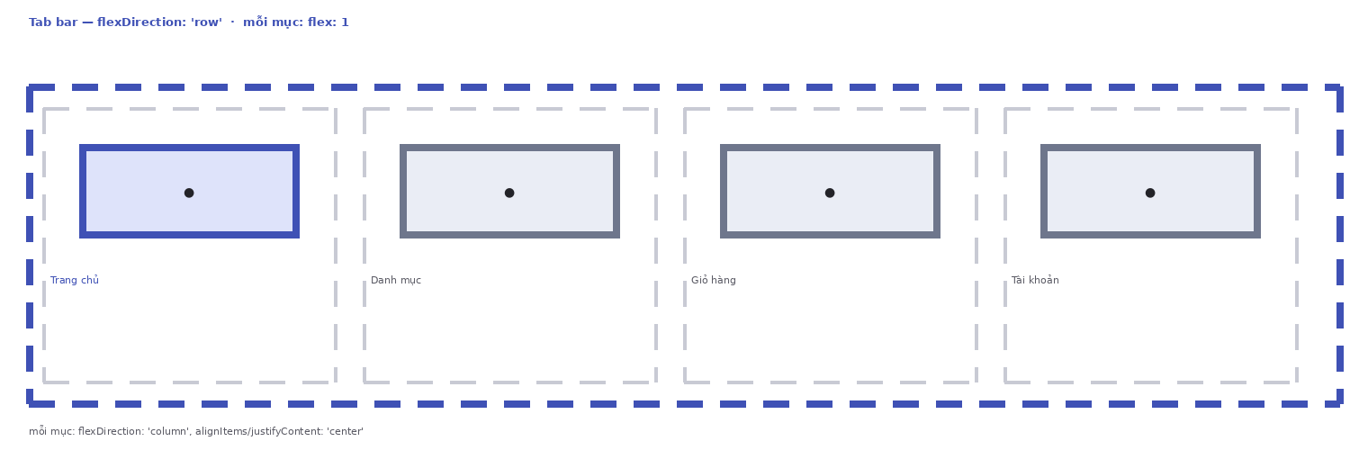
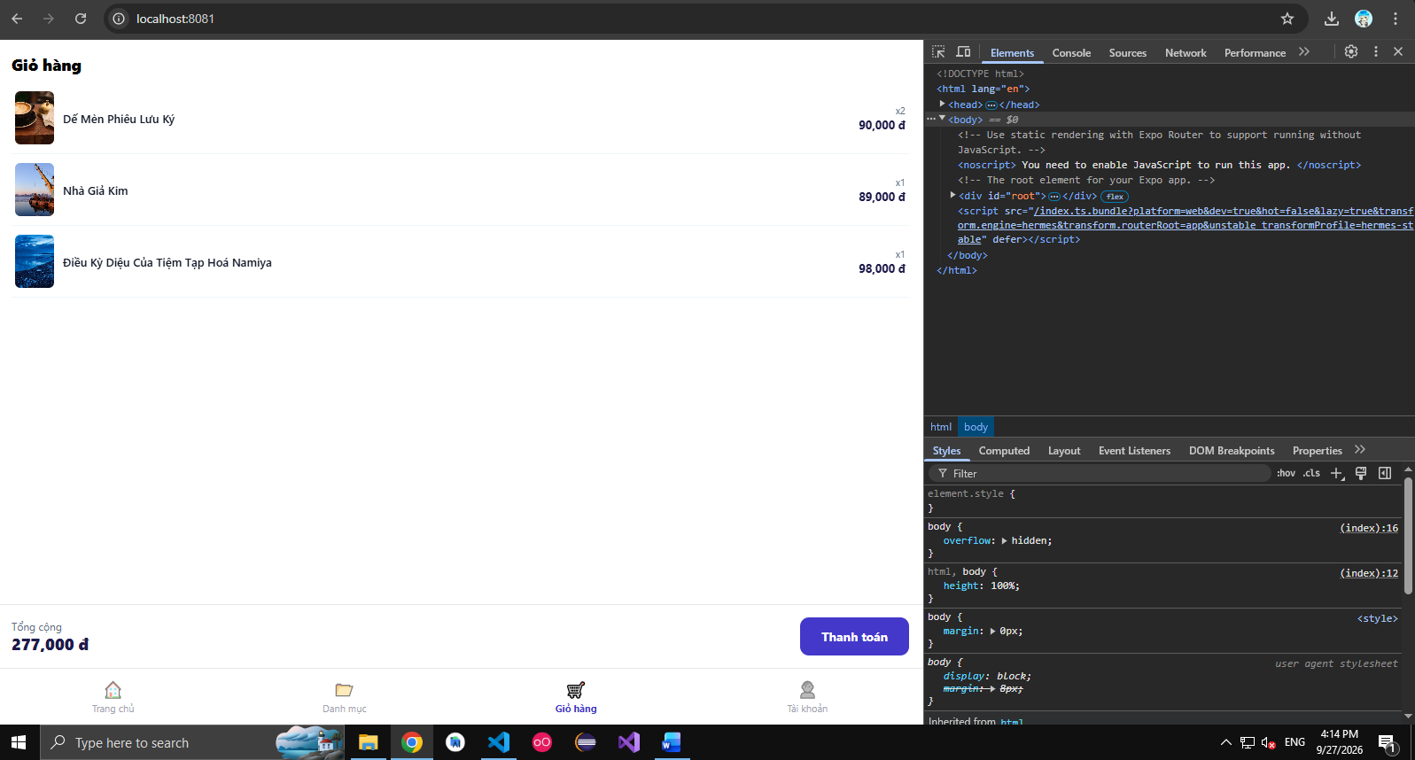
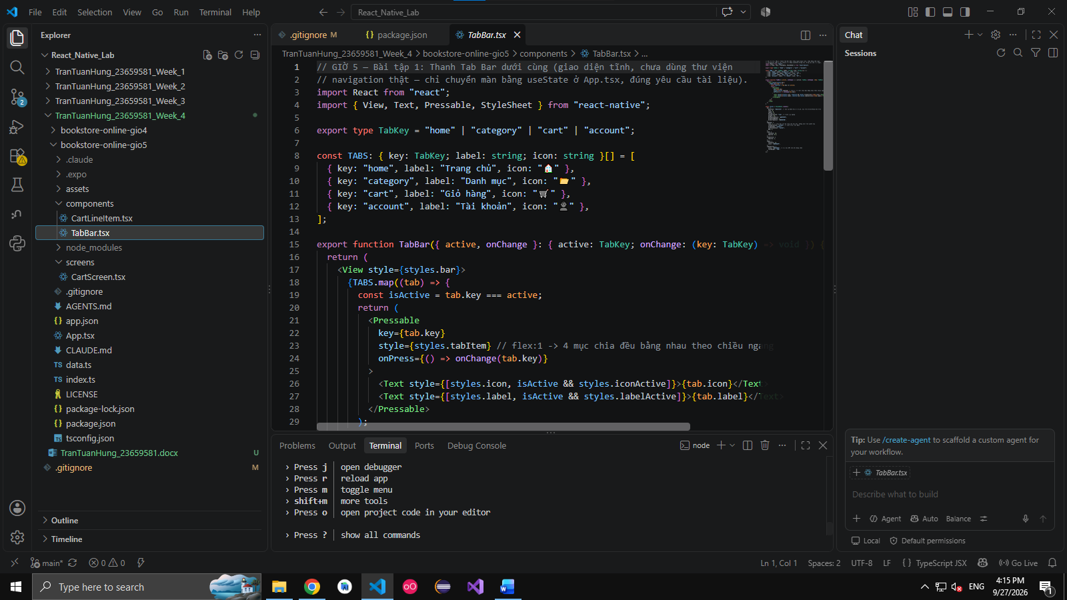
Yêu cầu kỹ thuật:
- Container tab bar: flexDirection: 'row', mỗi mục flex: 1 để chia đều 4 phần bằng nhau.
- Mỗi mục: flexDirection: 'column', alignItems: 'center', justifyContent: 'center'.
- Tab bar đặt position: 'absolute' ở đáy màn hình HOẶC đặt cố định ngoài ScrollView (so sánh 2 cách và nêu khi nào dùng cách nào).
Gợi ý: Nếu dùng absolute cho tab bar, nhớ chừa paddingBottom cho nội dung phía trên để không bị tab bar che mất phần tử cuối.
Bài tập 2: Màn hình Giỏ hàng (Cart Screen)
Dựng màn hình giỏ hàng: danh sách các sản phẩm đã thêm (ảnh nhỏ - tên - số lượng - giá, mỗi dòng dạng row), phần tổng tiền + nút 'Thanh toán' cố định phía dưới, phía trên có Tab Bar của Bài tập 1.
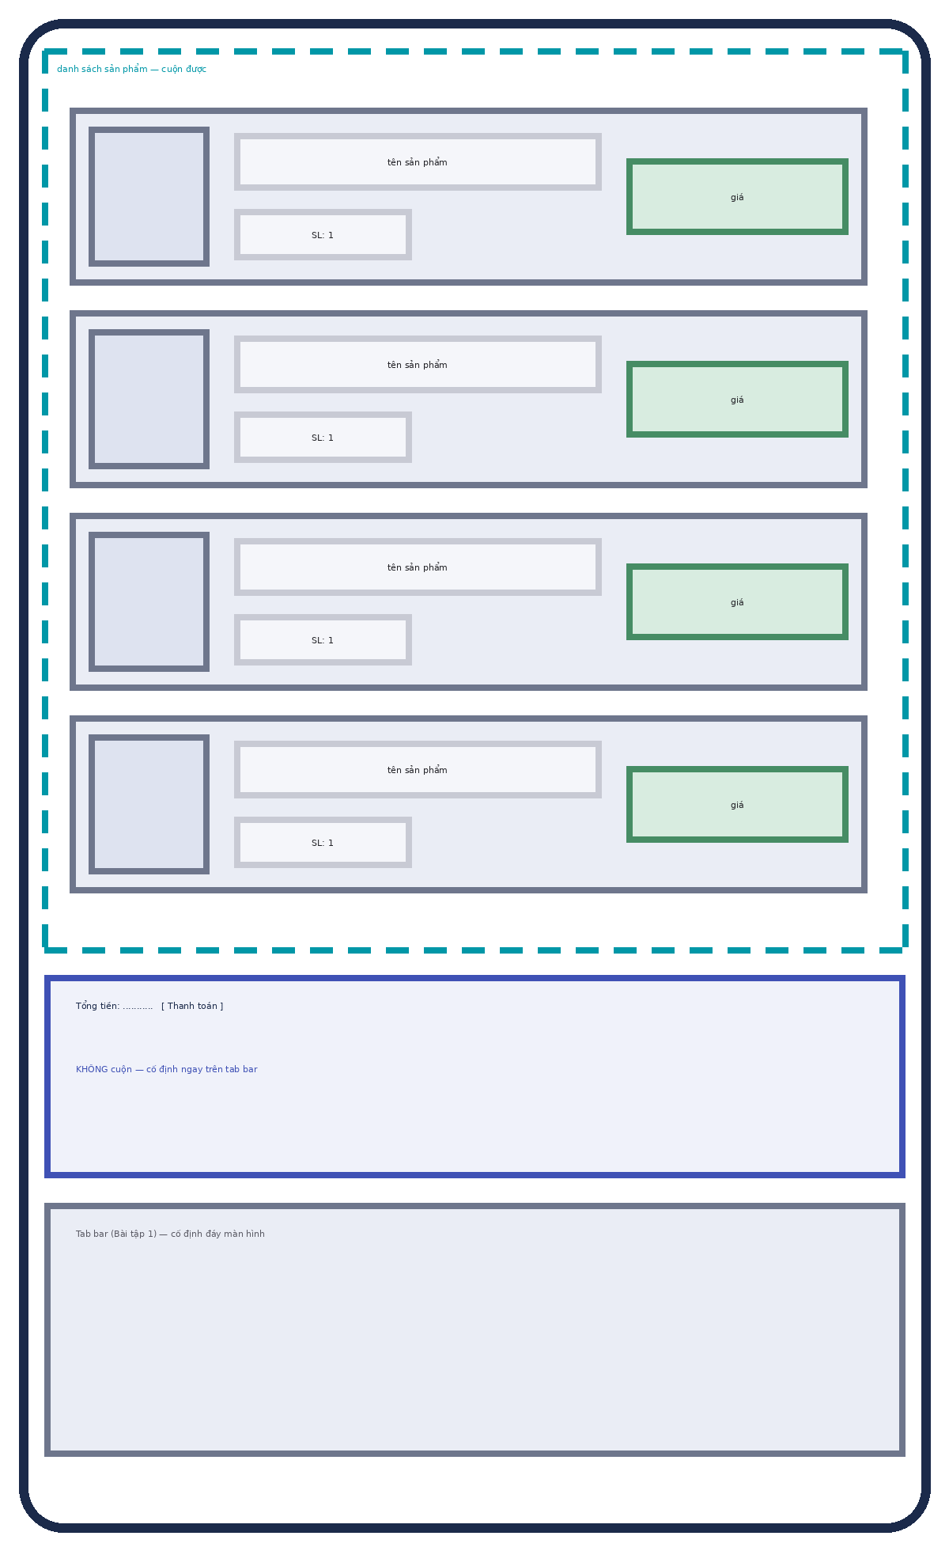
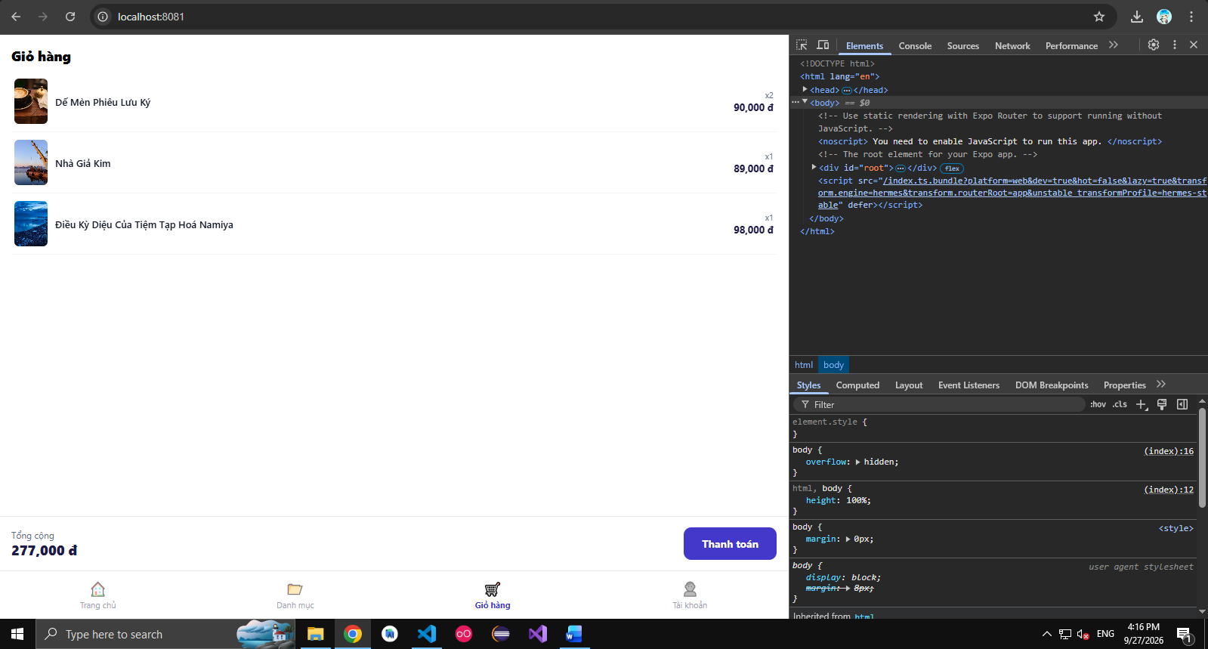
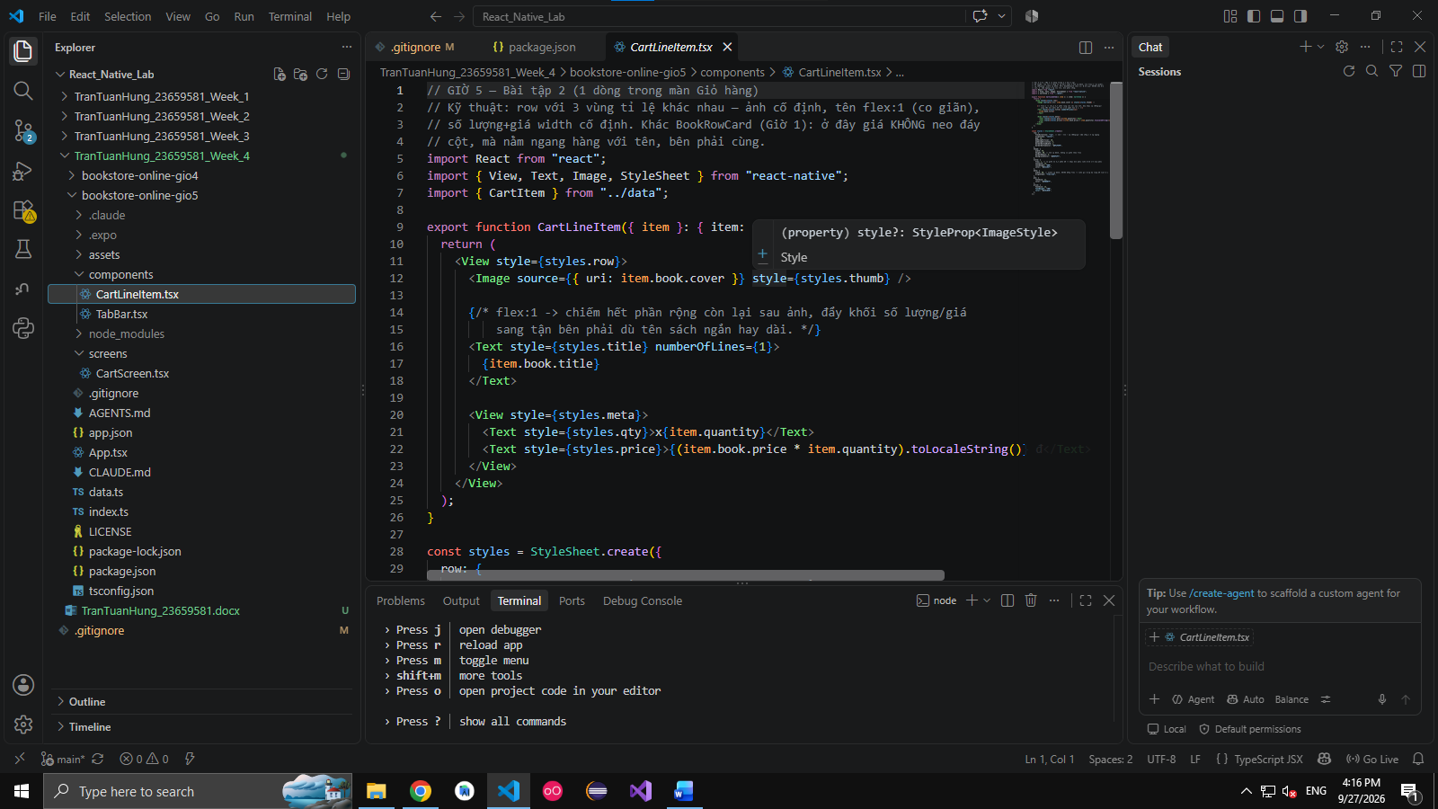
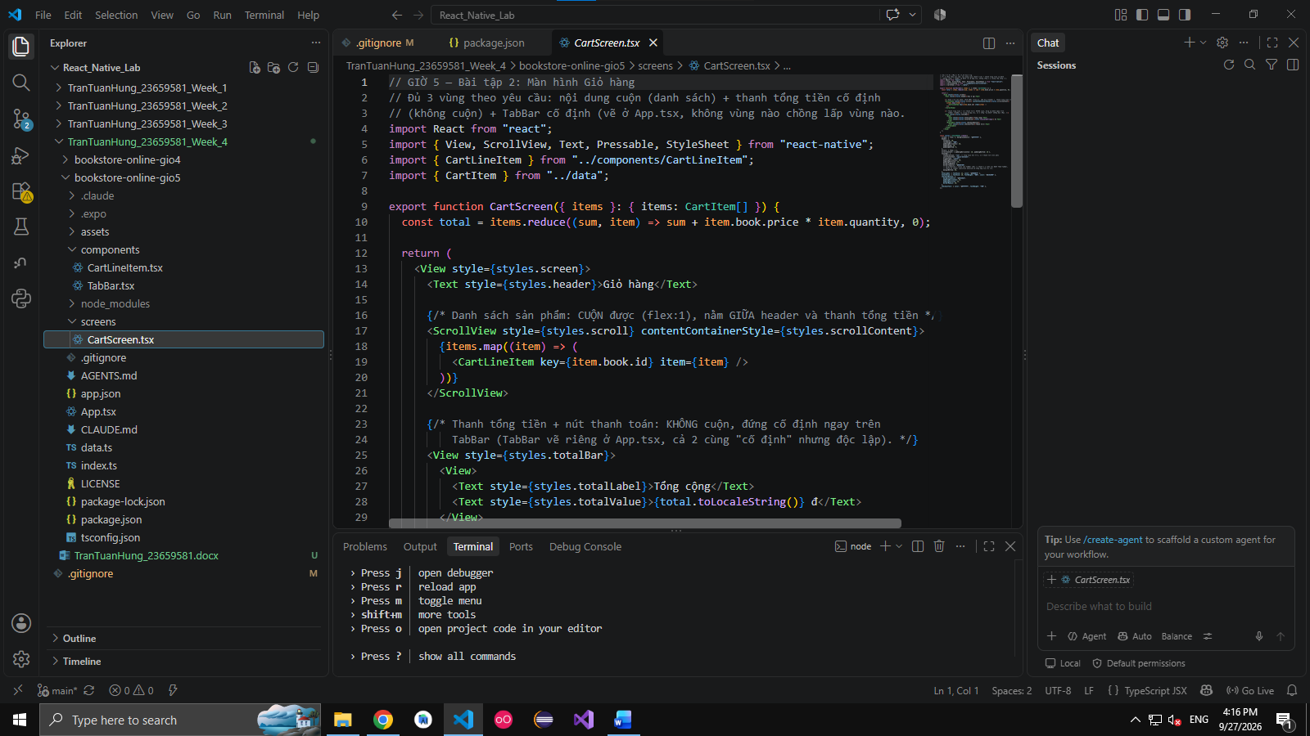
Yêu cầu kỹ thuật:
- Mỗi dòng sản phẩm trong giỏ: flexDirection: 'row', alignItems: 'center', các phần tử con dùng flex để chia tỉ lệ hợp lý (ảnh cố định, tên flex:1, số lượng+giá width cố định).
- Danh sách sản phẩm cuộn được (ScrollView/flex:1), phần tổng tiền + nút thanh toán KHÔNG cuộn, nằm cố định ngay trên Tab Bar.
- Toàn màn hình phải xử lý đủ 3 vùng: nội dung cuộn ở giữa, thanh tổng tiền cố định, tab bar cố định — không vùng nào chồng lấp vùng nào.
Gợi ý: Đây là bài tổng hợp toàn bộ 5 giờ: flex cơ bản, row/column, wrap, absolute, ScrollView kết hợp View cố định.

